非公開 令和７年度第50次発掘調査現地説明会を開催します

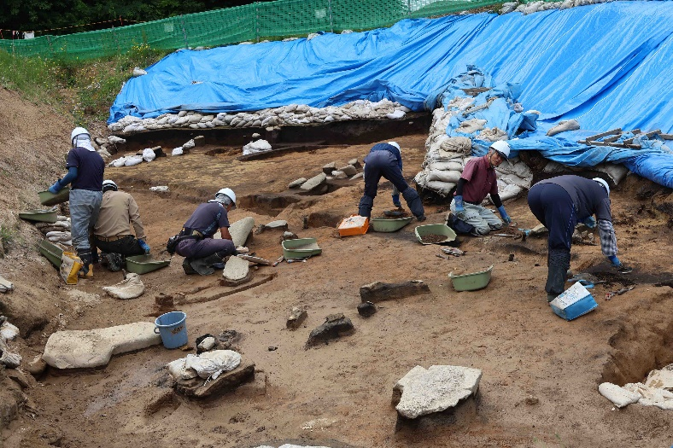

第50次調査では、第２号道路跡北端周辺には、どのような遺構がつくられているのかと、過去の調査で検出された土坑墓の構造と規模、時期を確認するための調査を行っています。現地説明会では、その最新の調査成果について説明します。出土品についても展示します。

開催日時 令和７年９月１５日（月・祝）
１０：００
１１：３０
１３：３０
１５：００
説明時間 ３０分程度（受付は１５分前から）
※荒天の場合は、中止とする場合があります。

場所
縄文時遊館から北に向かい園路沿いにある発掘調査現場集合

